Муниципальное бюджетное дошкольное образовательное учреждение «Детский сад № 8 «Сказка» муниципального района Иглинский район Республики Башкортостан

Проект

«Декоративно-прикладное искусство, как средство развития творческих способностей детей старшего возраста в условиях реализации ФГОС»

Авторы проекта:
Талипова Э.Г.
Ашмарина Г.А.

Детский сад № 8 «Сказка»
2022

Тип проекта: познавательно - творческий;
Продолжительность проекта: сентябрь 2021г. – май 2022г.
Участники проекта: дети подготовительной к школе группы, родители воспитанников, воспитатели.
Актуальность проекта:
Проблема развития детского творчества в настоящее время является одной из наиболее актуальных как в теоретическом, так и в практическом отношениях: ведь речь идет о важнейшем условии формирования индивидуального своеобразия личности уже на первых этапах её становления. О роли и значении народного декоративного искусства в воспитании детей писали многие ученые (А.В. Бакушинская, П.П. Блонский, Т.С. Шацкий, Н.П. Сакулина, Ю.В. Максимов, Р.Н. Смирнова и другие). Они отмечали, что искусство пробуждает первые яркие, образные представления о Родине, её культуре, способствует воспитанию чувства прекрасного, развивает художественные способности детей.
Культурное наследие передаётся из поколения в поколение. Развивая и обогащая мир ребёнка, привнося в это развитие элементы духовной культуры, мы тем самым способствуем развитию патриотических чувств наших детей. Приобщение к родной культуре должно стать основной частью воспитания каждого ребенка – гражданина своего Отечества. Предметы, окружающие ребенка с детства, пробуждающие в его душе чувство красоты и восхищения, должны быть национальными. Тогда с детства дети наши будут гордиться своей страной, любить ее, оберегать ее природу, соблюдать традиции и обычаи своего народа, формируя при этом свой собственный художественный вкус.
Наблюдая за детьми, за их играми, беседуя с ними, мы заметили, что наши дети мало знают традиции русского народа и их промыслы. Это неудивительно, ведь в своем окружении современные дети очень редко сталкиваются с народными промыслами. В детском саду, работая по программе «От рождения до школы» количество занятий по ознакомлению детей с промыслами русского народа недостаточно. Народные художественные промыслы (народное ремесло) - широкий спектр изделий, изготовленных при помощи простых подручных материалов, и несложных инструментов. Этот традиционный вид промысла разнообразен креативными видами деятельности, где вещи, создаются собственноручно при помощи умений и смекалки. Педагогами – учеными доказано, что народное искусство пробуждает первые яркие, образные представления у детей о Родине, её культуре, способствует воспитанию чувства прекрасного, развивает художественные способности детей. Учитывая это, мы решили провести дополнительную работу по ознакомлению детей с народным творчеством, обогащая при этом развивающую предметную среду группы. С этой целью разработан данный проект. Работа проекта строится в трех направлениях:

- Работа с детьми (теоретическая и практическая);
- Работа с родителями;
- Создание развивающей среды.
Для работы были выбраны наиболее популярные виды народных росписей – дымка, хохлома, гжель, городец, башкирский орнамент…….
Процесс ознакомления с каждой росписью носит характер погружения, при этом мы будем стараться интегрировать каждую тему в большинство образовательных областей.
Гипотеза: если знакомить дошкольников с народными промыслами России в разных видах деятельности, то это позволит нашим детям почувствовать себя частью русского народа, ощутить гордость за свою страну, богатую славными традициями, а также способствовать развитию творческих способностей детей.
Цель проекта: Формирование и развитие художественных способностей воспитанников посредством взаимодействия с декоративно-прикладным искусством.
Задачи проекта:
- Развивать художественно-творческие способности детей.
- Воспитывать устойчивый интерес к народному творчеству России, Республики Башкортостан.
- Вовлечение родителей в педагогическое пространство, укрепление заинтересованности в сотрудничестве с детским садом.

Этапы реализации проекта.
Подготовительный этап:

- Изучение методической литературы, интернет – ресурсов.
- Подбор наглядных и дидактических материалов (тематические картинки, плакаты с элементами росписи);
- Подготовка презентаций по ознакомлению детей с народными промыслами;
- Подбор произведений фольклора, стихов на тему народных промыслов;
- Подготовка материалов для организации творческой деятельности детей;
- Составление плана создания развивающей среды;
- Совместно с родителями создание мини – музеев по народно – прикладному искусству;

Основной этап.

Дата | Работа с детьми | Совершенствование развивающей среды группы
Сентябрь 2021 | Серии бесед:  -«Золотая хохлома»,  -«Игрушки не простые – глиняные, расписные» (Дымковская роспись),  -«Гжель»,  -«Башкирский орнамент»  -«Татарский орнамент» | Приобретение, изготовление наглядных материалов (альбомы, тематические картинки, плакаты с элементами росписи);  Разработка мнемотаблиц для рассказывания;
октябрь | Башкирские узоры.  -Ознакомление с башкирским орнаментом «Башкирские узоры»;  Работа с родителями: изготовление костюмов к дефиле «Народная роспись в одежде» (ко Дню Матери) | Создание в группе уголка «Народные промыслы»;  Использование народных росписей в оформлении книжного уголка.
Ноябрь | Гжель  -Ознакомление с историей возникновения гжельской росписи;  -Рисование «Кокошник для Снегурочки»; | Изготовление атрибутов для Сюжетно – дидактической игры «Ателье»
Декабрь | Дымка  Рисование «Дымковские игрушки»  Лепка из теста «Нарядные лошадки»  Д/Игра «Башкирская красавица» | Обогащение уголка творчества материалами для декоративного рисования, лепки по мотивам народных промыслов;  Групповое новогоднее оформление в стиле народного искусства; Декоративная роспись на ногтях - изготовление атрибутов для сюжетно – ролевой игры «Салон Красоты Айгуль»
Январь | Хохлома  Ознакомление с хохломской росписью «Роспись посуды»  Ручной труд «Веселый хоровод» (кукла из фантиков) | Изготовление атрибутов и разработка сюжетно –ролевой игры «Салон Красоты».
Февраль | Пряник  -Ознакомление с историей возникновения пряников на Руси.  -Аппликация «Пряничный человечек»;  -Просмотр видеофильма «Пряничный городок»  -Лепка объемных пряников;  -Роспись пряников. | Изготовление атрибутов для сюжетно – ролевых игр «Кафе», «Магазин», «Ярмарка»;
Март | Лепка из соленого теста  - Изготовление национального блюда «Вак бэлэш», «Чак-чак», «Ос мойош» (треугольник)  -Лепка подарка на 8 Марта «Подсвечник» | Изготовление атрибутов для сюжетно – ролевых игр «Кафе», «Магазин», «Ярмарка»;
Апрель | Национальные костюмы народов России  -Ознакомление с костюмами народов России, Республики Башкортостан;  -Ручной труд изготовление башкирского нагрудника «Хакал» | Оформление приемной с элементами народной росписи;  Оформление мини музея «Народные умельцы»
Май | Городец  -Ознакомление с городецкой росписью;  -Роспись «Доски не простые – веселые расписные» | Обогащение уголка творчества материалами для декоративного рисования, росписи по мотивам народных промыслов;

Заключительный этап:

- Подведение итогов проекта;
- Оформление экспозиции «Народные промыслы» в музее;
- Разработка методического комплекта «Знакомство с народными промыслами».
Место проведения проекта:
- Подготовительная к школе группа «Золотая рыбка»;
- Музыкальный зал;
- Изостудия;
- Музей;
- Методический кабинет.
Внешние связи:
- Иглинский краеведческий музей – организация экскурсий,
- Районные СМИ - освещение проекта.
Ожидаемые результаты:
Мы полагаем, что участие в проекте будет интересно и познавательно как детям, так и родителям.
Мы надеемся, что у детей будут сформированы представления о разных видах росписей предметов, как народном наследии и нравственных ценностях. Проведенная работа будет способствовать формированию и развитию художественных способностей воспитанников в дальнейшей жизни. Родители после участия в проекте будут больше уделять внимания совместному творчеству с детьми, с уважением относиться к предметам народного творчества.
Лепим «Чак -чак»
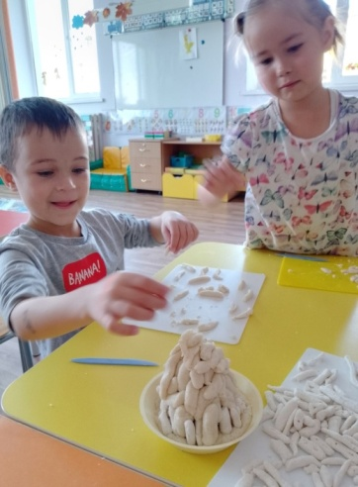
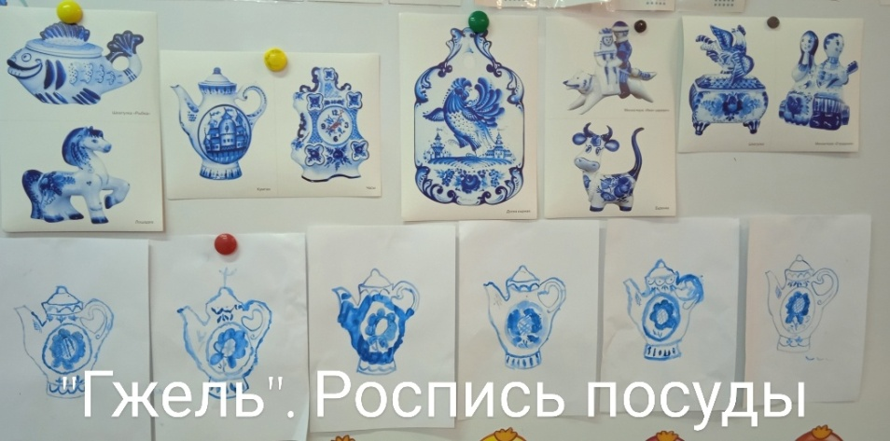

Лепка и роспись подарка на 8 марта «Подсвечник
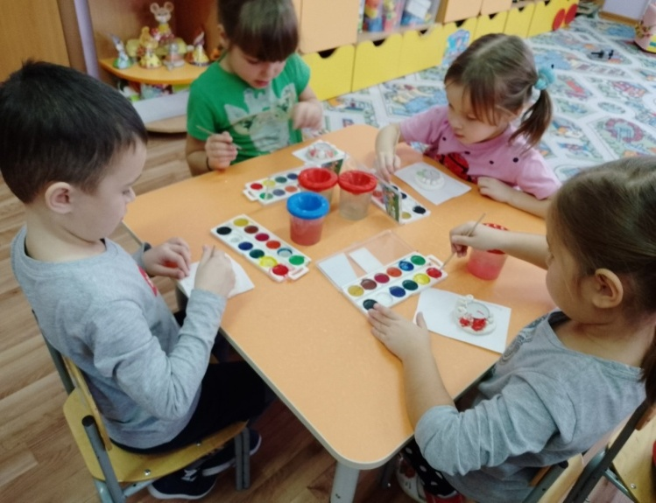
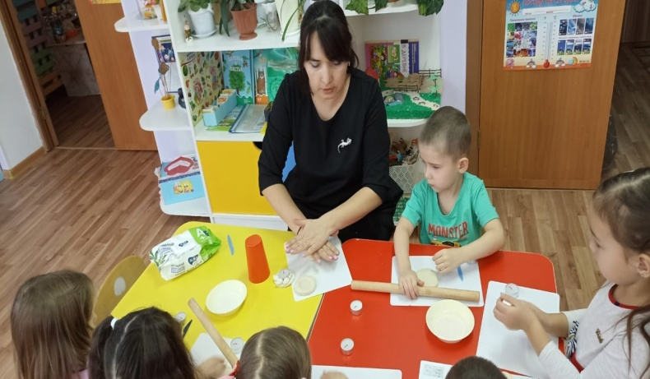

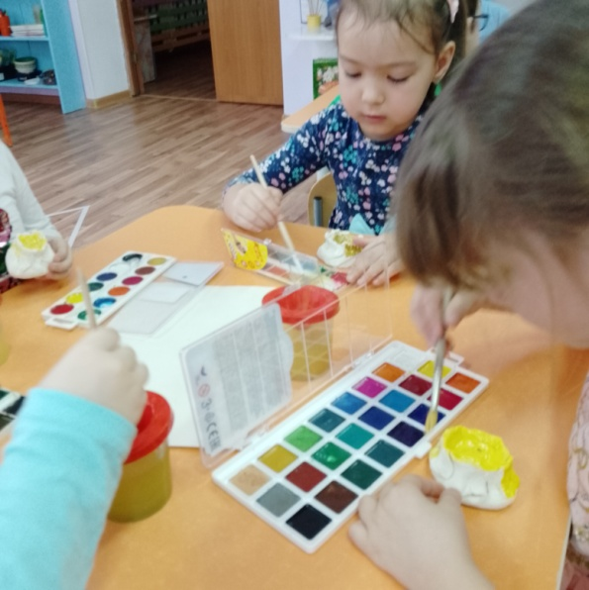
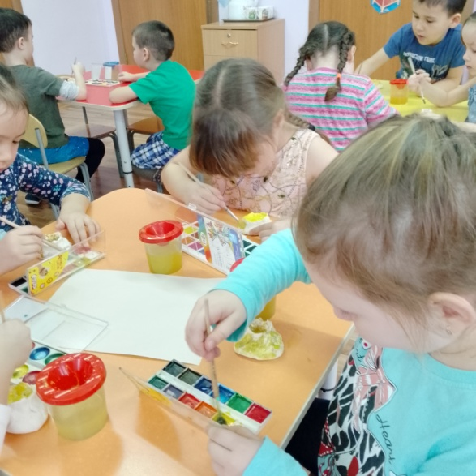

Лепка национального блюда башкир «Вак бэлеш»
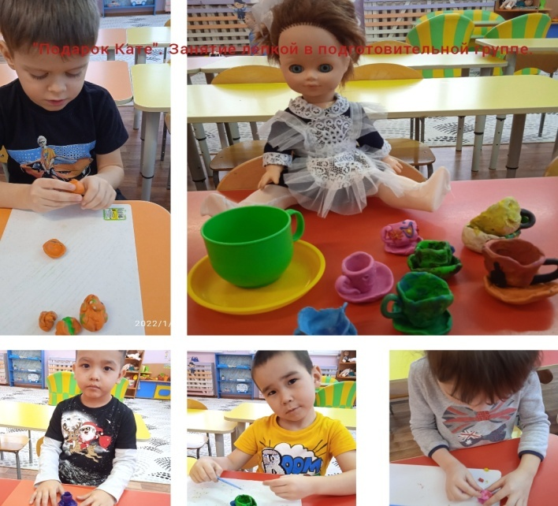

Лепка посуды из пластилина

Лепка пряников

Роспись пряников

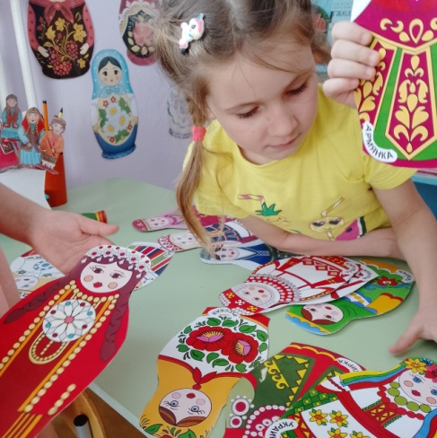
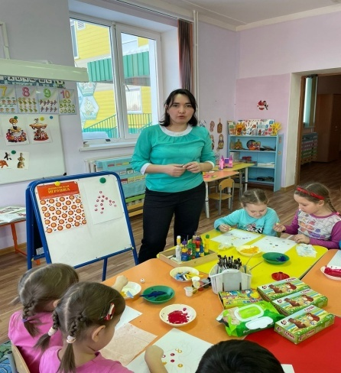
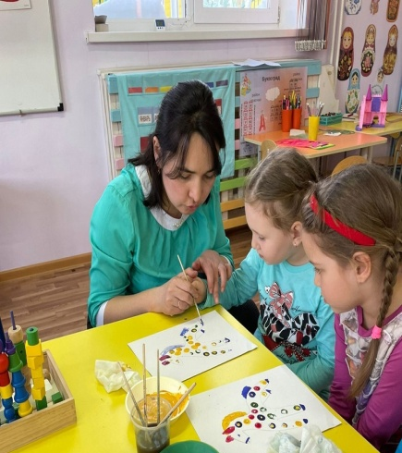
Дымковские игрушки Матрешки

Хохломская роспись
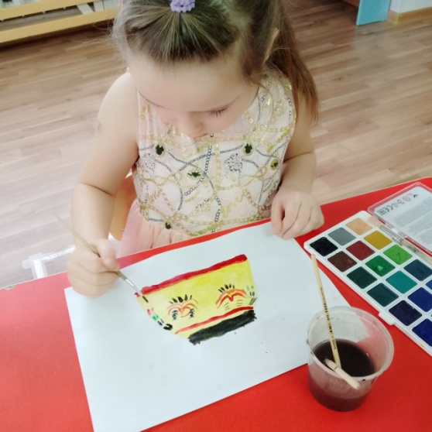
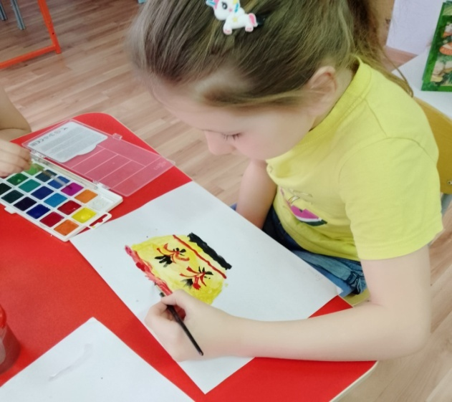

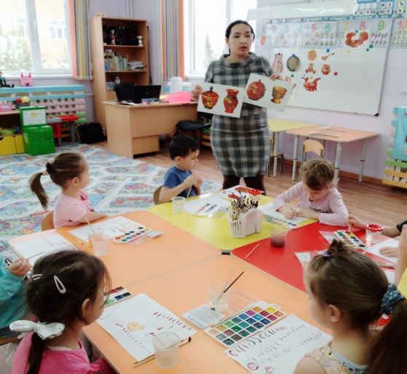
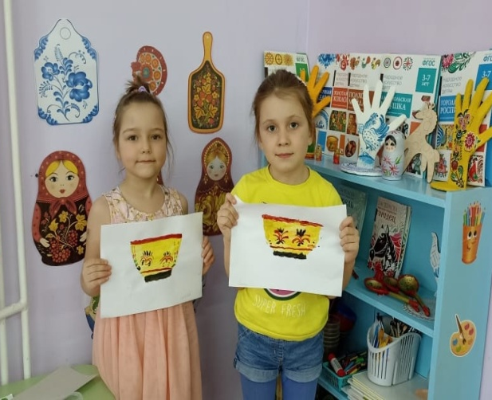

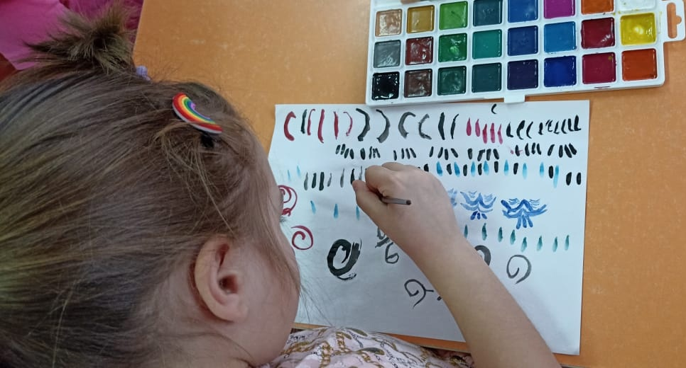

Башкирский орнамент
